B&R presenta impresionantes nuevas soluciones en la ACHEMA 2012
Mayor funcionalidad con el sistema de control de procesos APROL
(Bad Homburg, 21 de junio de 2012) – Este año en la feria ACHEMA celebrada en Frankfurt, B&R, una vez más demostró su fuerza como proveedor de sistemas completos de control de procesos y tecnología PLC. Además de los productos más comunes en el campo de la automatización industrial, también presentó sus últimos desarrollos en el área de la automatización de procesos. Two things set the APROL process control system apart from the competition: its unique features and and its ability to handle a wide variety of applications and industrial environments. "Este sistema completo abarca todo, desde la fabricación del sistema de automatización de la planta, hasta los sistemas de aplicaciones de control de los procesos más complejos", dice Stefan Lau, gerente de ventas para la automatización de procesos en Bad Homburg.
Con las nuevas funciones de control de procesos, B&R aumenta su gama de productos y servicios en el área de automatización de procesos. Una de estas funciones implica potentes sistemas de redundancia en controladores, que respaldan los procesos críticos en cuestión de milisegundos. Además, la actualización "Advanced Process Control”, permite a la librería de control de proceso, aplicaciones con algoritmos de control complejos, utilizando controladores predictivos. Con el tipo de programación de gráfico secuencial (Flow Chart) se implementan nuevos avances, aumentando las posibilidades de procesamiento por lotes del sistema de control de procesos APROL.
Conforme a la norma de gestión energética ISO 50001, ha sido desarrollada una completa herramienta, para monitorizar cualquier unidad de consumo energético. El nuevo módulo X20AP diseñado para la captura y medición de energía, está disponible, permitiendo cualquier gestión de la red, como registrar, analizar y en consecuencia actuar para lograr el índice óptimo de consumo energético. Con la herramienta APROL Energy Monitoring (APROL EnMon), B&R ofrece a los usuarios una aplicación de lectura y registro de datos energéticos, utilizada de forma fácil.
"Estamos muy contentos de que tantos visitantes hayan mostrado interés en nuestras soluciones", dice Martin Reichinger, director de Automatización de Procesos en Eggelsberg, al comentar sobre el éxito en la feria ACHEMA 2012. El público quedó especialmente impresionado por tres cosas que caracterizan todas estas soluciones de B&R: The audience was especially impressed by three things that characterized all of these B&R solutions: their versatility, their openness and their scalability.

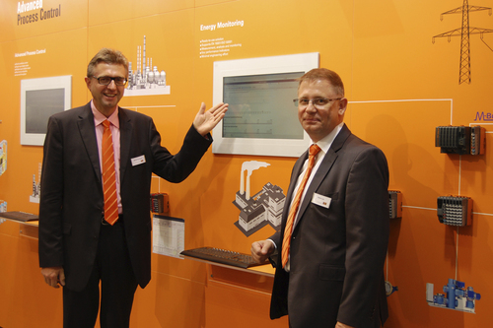
La nueva solución de monitorización de energía APROL – EnMon – ha sido solo una de las innovaciones presentas en ACHEMA por Martin Reichinger (izquierda) y Stefan Lau de B&R.

Acerca de B&R
B&R, empresa perteneciente al Grupo ABB y con sede en Austria, es líder mundial en automatización industrial. B&R combina tecnología de vanguardia con ingeniería avanzada para proporcionar a usuarios de todos los sectores soluciones completas para la automatización de máquinas y fábricas, Motion Control, HMI y tecnología de seguridad integrada. El catálogo de productos se completa con estándares de comunicación de IoT industrial que incluyen OPC UA, POWERLINK y openSAFETY. Gracias a su única herramienta de software Automation Studio, B&R redefine constantemente el futuro de la ingeniería de automatización. El espíritu innovador que mantiene a B&R a la vanguardia de la automatización industrial está impulsado por el compromiso de simplificar los procesos y superar las expectativas de los clientes.Para más información, visite www.br-automation.com.
Para más información, visite www.br-automation.com.

